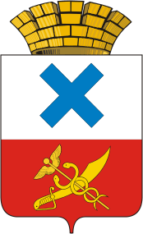
ПОСТАНОВЛЕНИЕ
администрации Муниципального образования
город Ирбит

от 05 марта 2019 года № 266 - ПА
г. Ирбит

Об организации работы «горячей линии»
в администрации Муниципального образования город Ирбит
по приему сообщений по вопросам обращения с твердыми коммунальными отходами

В соответствии с Федеральным законом от 6 октября 2003 года № 131-ФЗ «Об общих принципах организации местного самоуправления в Российской Федерации», руководствуясь пунктом 7 статьи 30 Устава Муниципального образования город Ирбит, администрация Муниципального образования город Ирбит
ПОСТАНОВЛЯЕТ:
1. Организовать работу «горячей линии» в администрации Муниципального образования город Ирбит по приему сообщений по вопросам обращения с твердыми коммунальными отходами по телефонам: 8(34355) 6-30-32, 8(34355) 6-29-03.
2. Отделу организационной работы и документообеспечения администрации Муниципального образования город Ирбит (И.В. Панкрашкина) организовать размещение настоящего постановления опубликовать в Ирбитской общественно-политической газете «Восход» и разместить на официальном интернет-портале администрации Муниципального образования город Ирбит баннер «Горячая линия по вопросам обращения с твердыми коммунальными отходами».
3. Контроль за исполнением настоящего постановления возложить на первого заместителя главы администрации Муниципального образования город Ирбит С.С. Лобанова.

Глава Муниципального
образования город Ирбит Н.В. Юдин

